

**單位：衛生局-食品科**

**聯絡人：謝伶華 科長  
電話：049-2231994**

**地址：南投縣南投市復興路6號**

**南投縣政府衛生局追蹤金福華公司使用高雄津棧公司違規辣椒粉事件追蹤結果**

南投縣政府衛生局於113年3月9日下午3時接獲高雄市政府衛生局通報該市津棧公司「新增」檢出蘇丹色素辣椒粉（效期：2026/05/03），經查本縣下游業者為「金福華食品貿易有限公司」。

衛生局接獲訊息立即啟動調查，昨（10）日現場稽查該公司進貨津棧公司辣椒粉原料共計8,120公斤，現場庫存原料13.22公斤予以封存，其他原料均製成沙茶醬相關產品計55項，下游廠商計139家，產品均已出貨未有庫存，業者表示接獲衛生局通知，亦立即通知下架違規產品，並於今（11）日開始回收，同時亦接受消費者至原購買處辦理退換貨。

經現場查察，金福華公司進貨量共8,120公斤，與高雄衛生局通報之8,988公斤不符，經核對出貨明細，其中112/08/08、112/08/14各420公斤並未入庫；113/01/23退貨28公斤，已請源頭廠商所轄衛生局再次確認正確數量，衛生局將持續監督與管制不合格辣椒粉產製的產品流向及回收，確保問題產品未於市面上流通販售，維護民眾食之安全。

衛生局提醒民眾若不慎吃到蘇丹紅等非法添加物無須過於恐慌，建議可依以下方式促進健康：

1. 每天喝足夠開水（體重×30c.c.)
2. 多吃天然蔬果，提升抗氧化能力
3. 提升運動量，排汗增加體內代謝
4. 作息規律，避免熬夜

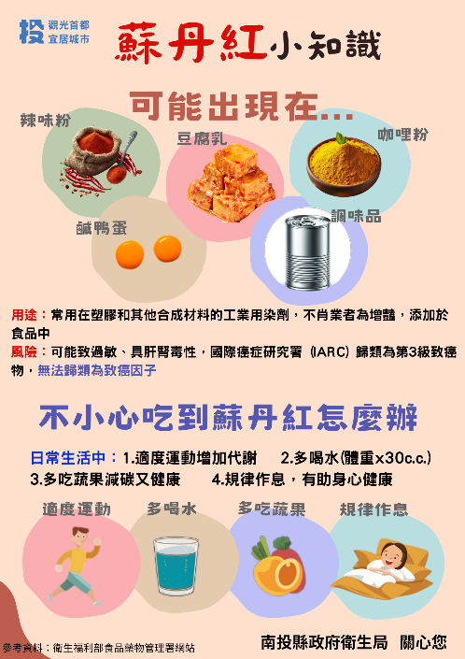民眾如有食品衛生安全問題及消費疑義，可電洽本局服務專線049-2231994。南投縣政府衛生局關心您！